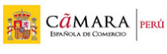
LA CAMARA ESPAÑOLA TE INVITA A SER PARTE DE:
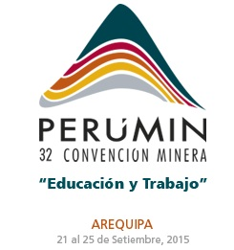

Perumin, es la segunda convención minera más importante de América y la Cámara Oficial de Comercio de España en el Perú organiza por primera vez un Pabellón País, reuniendo a las empresas españolas del sector en una plataforma atractiva para mostrar la oferta española en servicios y bienes para el sector minero.
PABELLÓN ESPAÑA: 16 STANDS - 96 M²

¿Por qué participar con la Cámara Española?
- Exponer en el Pabellón España, lo que permite estar bajo la bandera de "España" para mejorar su visibilidad y para beneficiarse de los servicios adicionales
- Reducir costos de participación
- Estar junto a las empresas más representativas del sector español
- Descuentos en Aerolíneas
- Descuentos en servicios Logísticos
- Presentación de su producto o servicio en el catálogo de la oferta española
- Constante publicidad en los canales de comunicación de la Camara de Comercio Española
- Citas organizadas en el Stand
- Publicación de promoción en el Boletín Redes
+ Información de Perumin

Solicita tu stand

CONTACTO: Jamir Inga Sosa jinga@cocep.org.pe 212-5333 Anexo 213

